4.EDITIONS
12

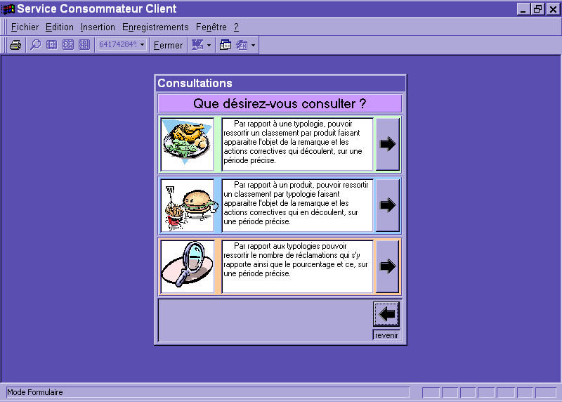

13

1.Edition par typologie

Permet des extractions précises par rapport à un problème récurant.
(Ex : TAC fond de tarte cassé. Typo : R recette)

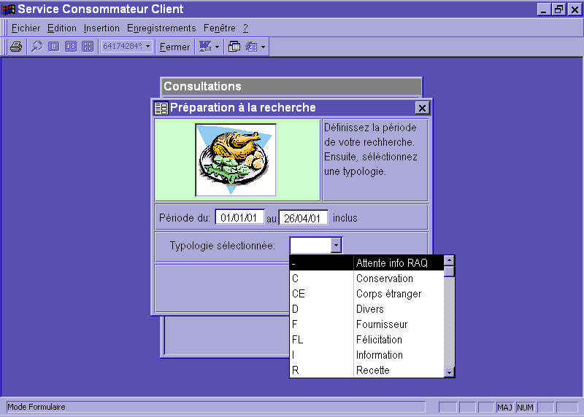
Sélectionner la typologie.

14

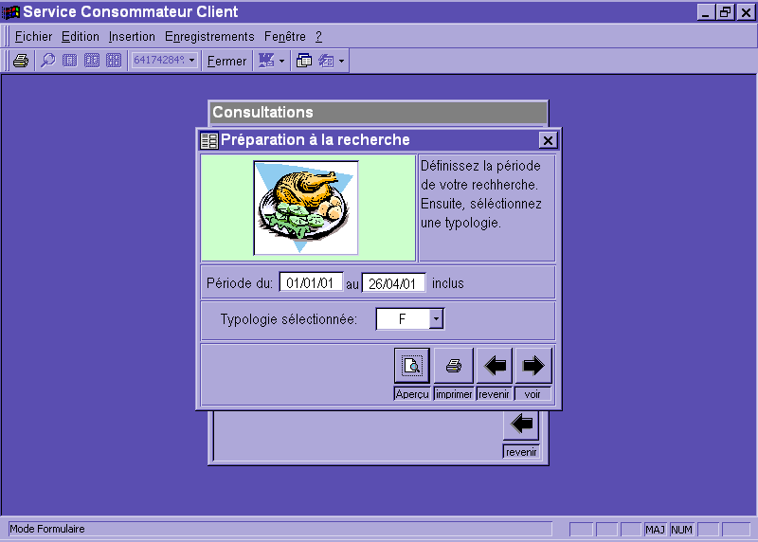

Cliquer sur l’icône Aperçu

15

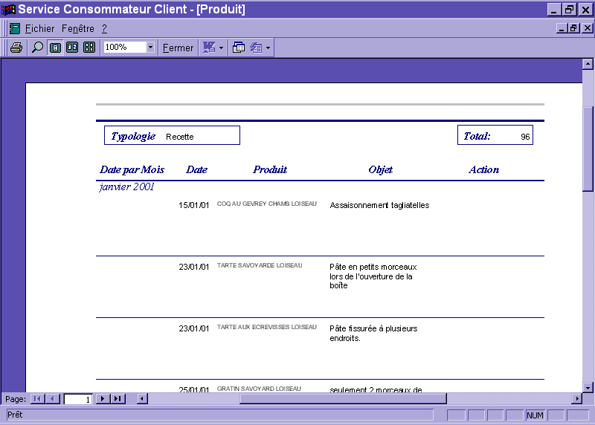

16

2.Edition par produit

Permet une vision d’ensemble des réclamations sur une période choisie.
- Sélection de la date qui nous intéresse.
- Nombre de réclamations avec typologie se rapportant à chaque produit.

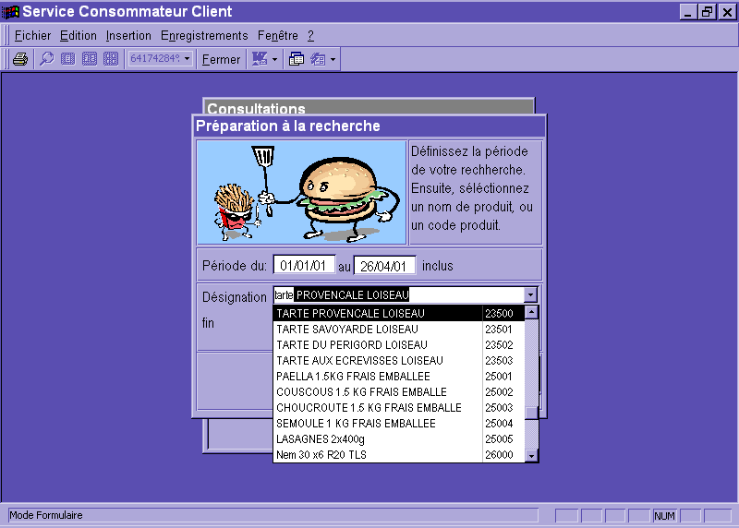

Sélectionner le ou les produits concernés.

17

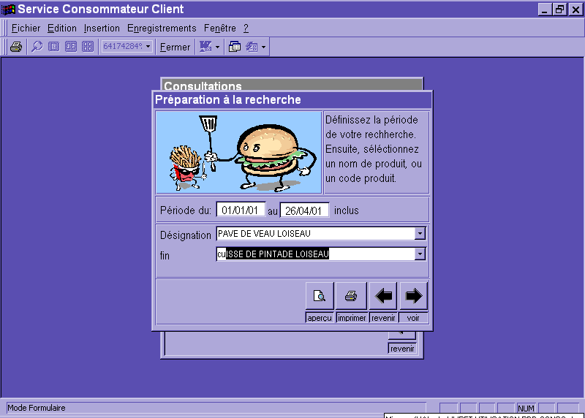
Cliquer sur Aperçu ou Imprimer

18

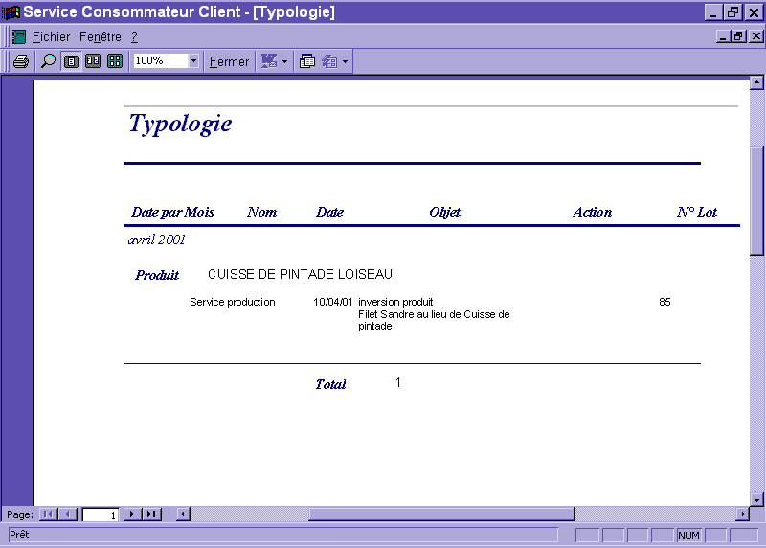

3.Edition par produit / Bilan
19

Sélection du produit
Résultats sur une période donnée , bilan en pourcentage

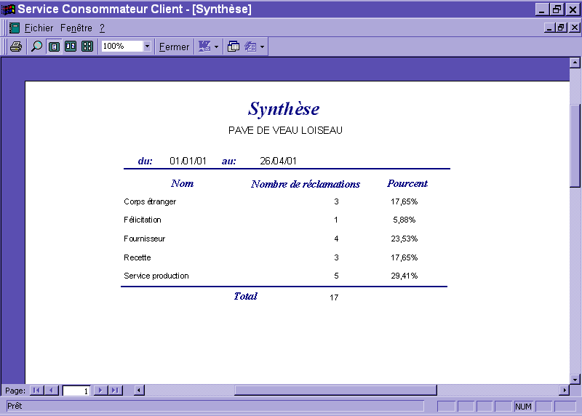

1

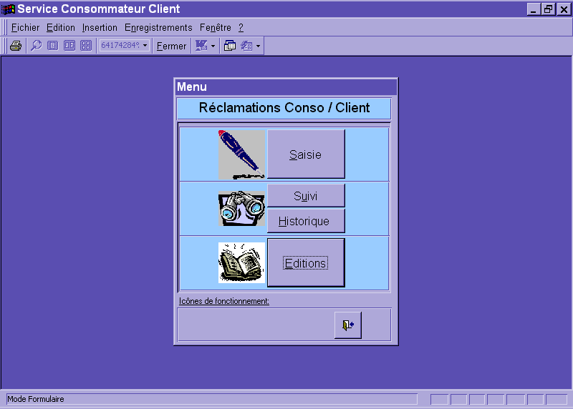

1.SAISIE DES RECLAMATIONS
Enregistrement de la réclamation en détail (Nom, prénom, adresse ; produit et saisie du courrier de réponse)

2.SUIVI

Consulter un dossier dans la base

Modifier ‘l’état’ du dossier

3.HISTORIQUE

Consulter toutes les réclamations existantes de la + ancienne à la plus récente

4.EDITIONS

1.SAISIE RECLAMATION
2

Soit saisie d’une réclamation Client
Soit Consommateur.
Si dans la liste des consommateurs le nom de la personne n’apparaît pas, cliquer sur l’icône + ,et ajouter un nouveau consommateur dans la base.
Après la saisie de ce nouveau consommateur, fermer le formulaire.

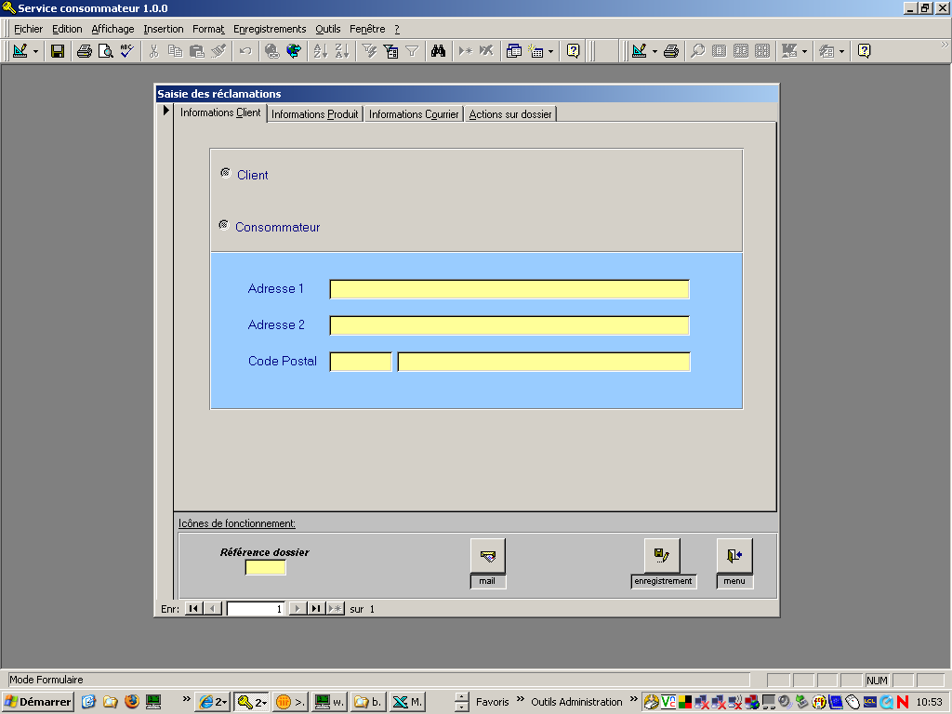

3

Cliquer sur la barre défilante
Se positionner sur le nom que l’on vient de saisir, et cliquer.
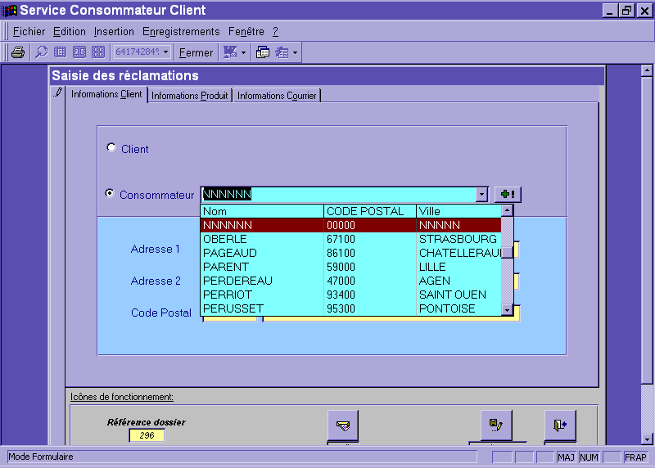
Les données apparaissent, ainsi que la référence du dossier (N° Chrono ex : CC296).

4

Cliquer sur Information produit.

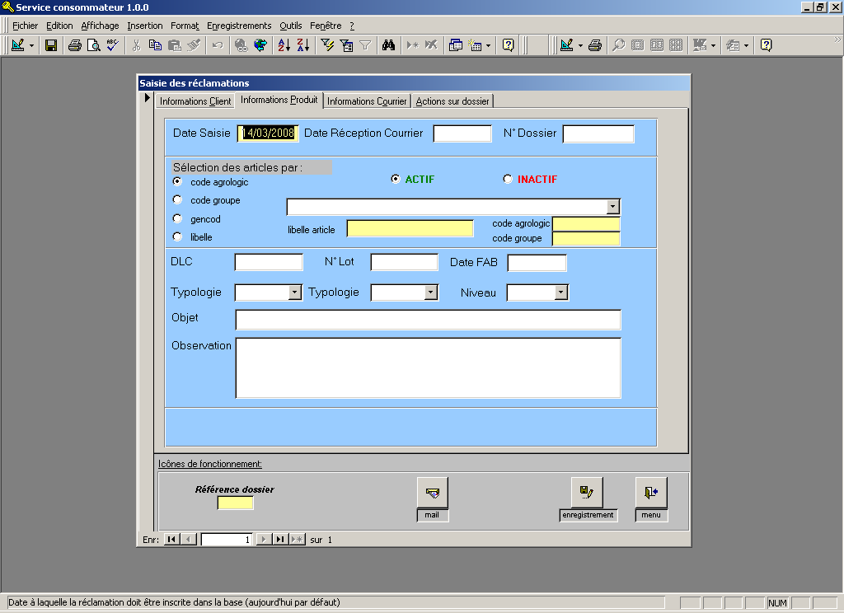

Saisie du produit en précisant DLC , N° lot, Typologie, Niveau (0,1,2,3 suivant la gravité –ex :consommateur malade à cause du produit- et le nombre de réclamations sur même produit- problème « récurant »-) objet de la réclamation, date d’envoi au RAQ

Puis cliquer sur Information Courrier, pour saisie de la réponse.
(Cf page suivante)

5

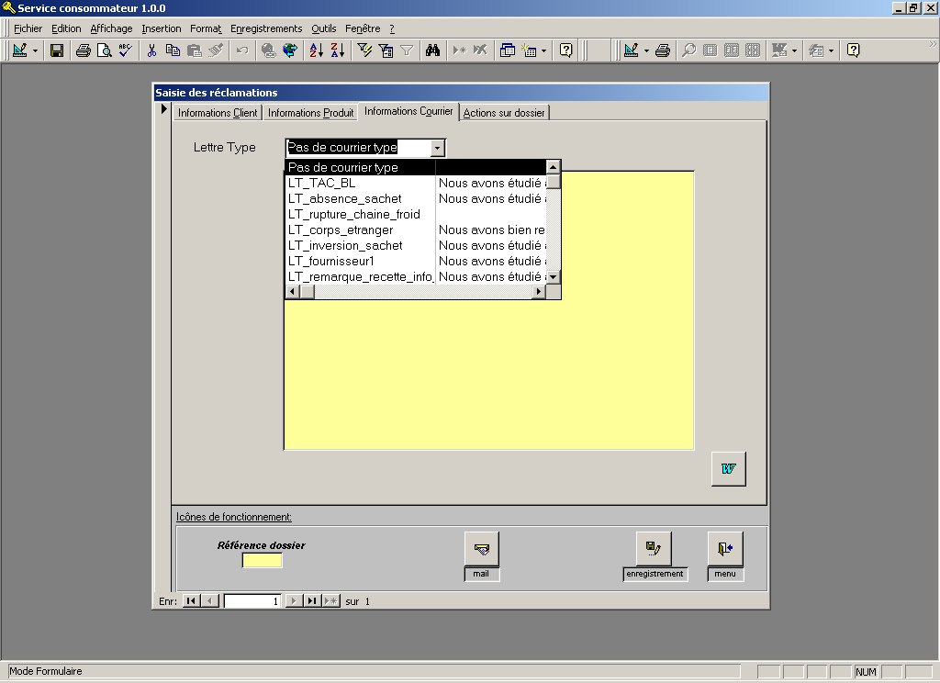

Sélection du courrier type déjà existant, servant de base.
! Si on envoi une réponse ne se basant pas sur un courrier type, cliquer sur « pas de lettre type ».

6

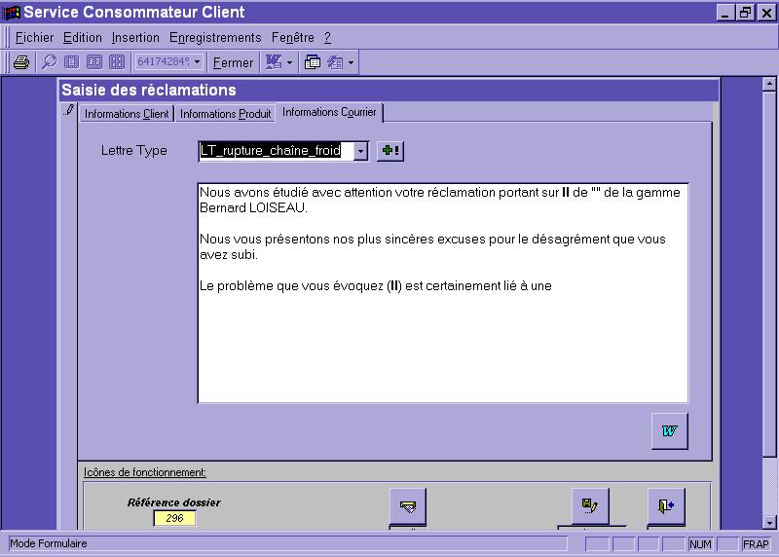

Cliquer sur icône W pour accéder à l’application Word.
Le courrier sera enregistré sous Word, sous la réf de la base de données (ex CC296)
Lorsque le courrier est enregistré et édité, quitter Word pour revenir sur la base de données.
Cliquer sur la touche enregistrer et porte de sortie.
La réclamation est enregistrée dans la base.
Onglet Action sur dossier

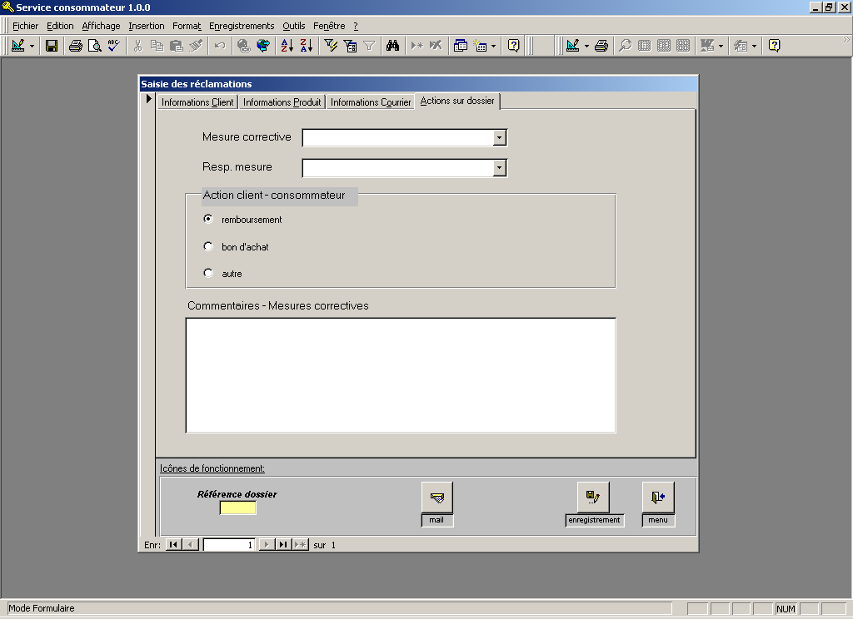

7

2. SUIVI

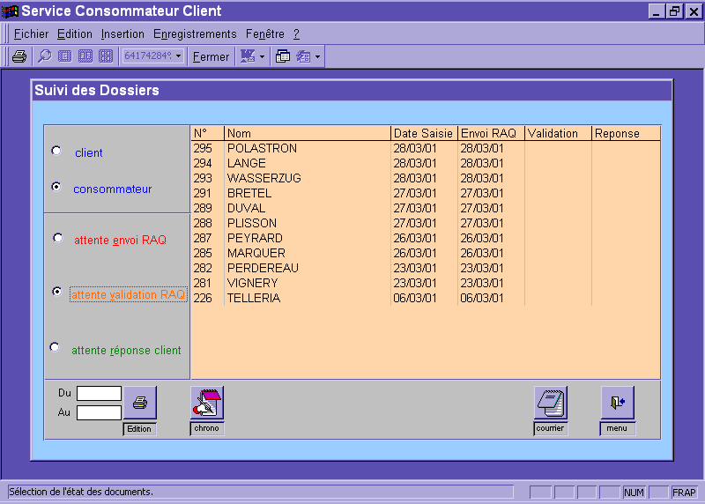
Donne accès à la liste des dossiers en attente :
- Envoi RAQ màj le jour de l'envoi
- Attente validation RAQ màj le jour où le courrier revient signé
- Attente réponse client màj le jour où le courrier est expédié
Pour mettre à jour, double cliquer sur le dossier, enregistrer et porte de sortie.

8

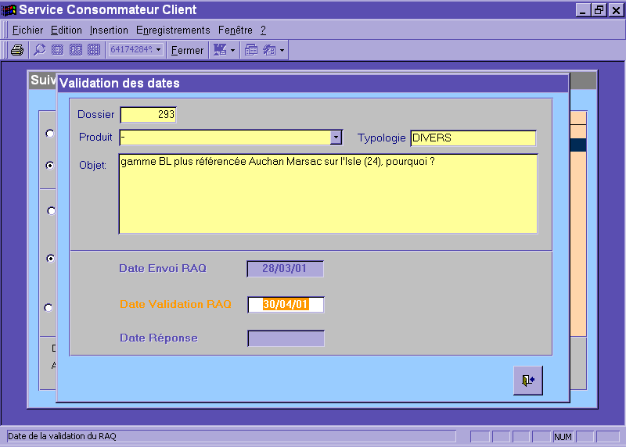

9

3.HISTORIQUE

Permet d’avoir une vision rapide des dossiers clôturés.

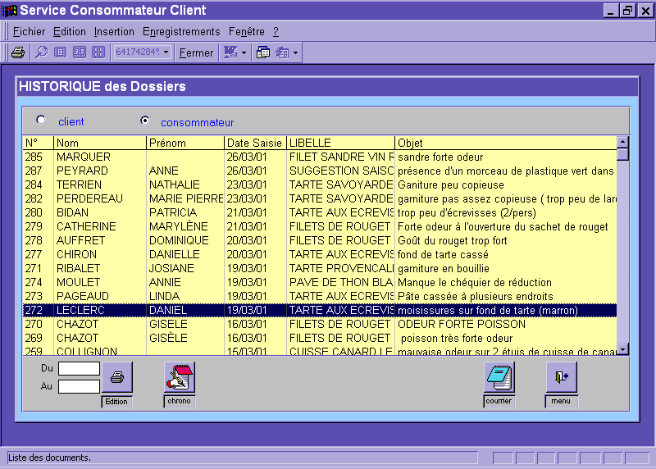

Pour visionner le courrier de réponse faite au consommateur, cliquer sur l’icône « courrier ».

10

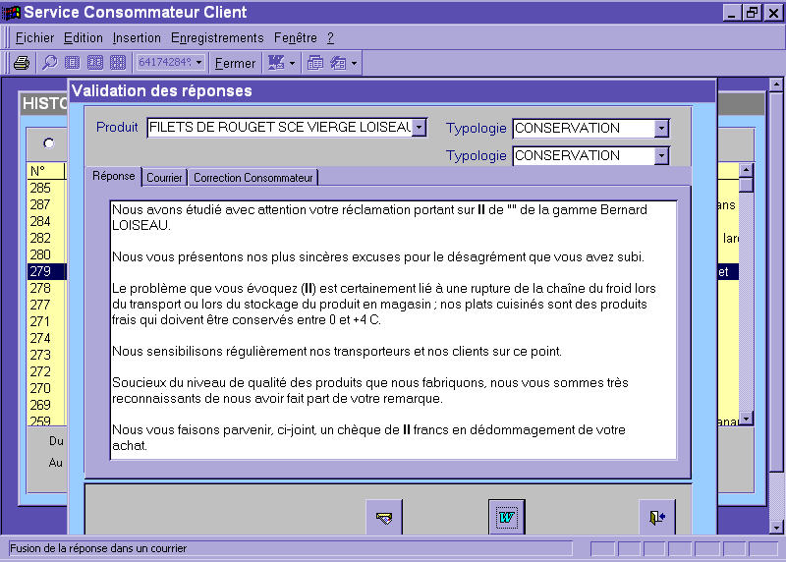

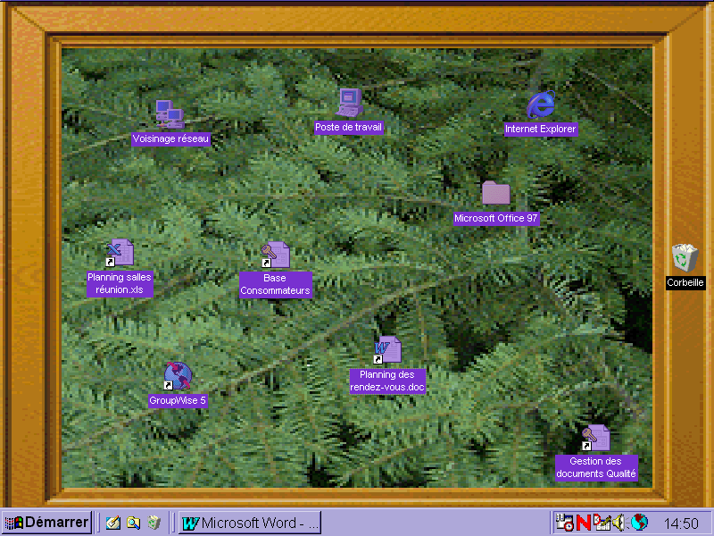
Cliquer sur Base Consommateurs






